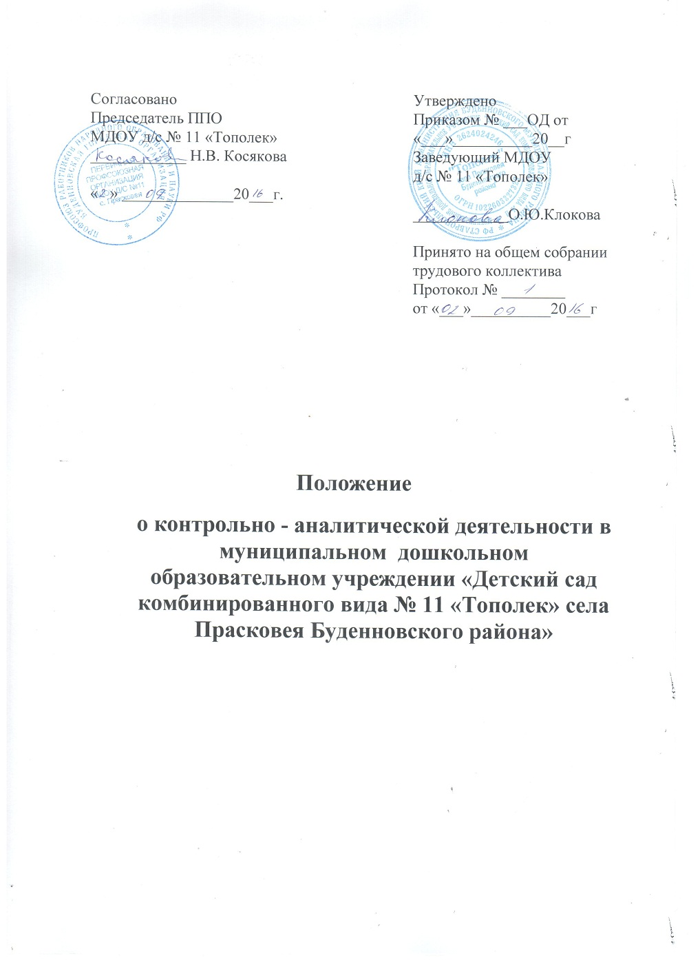

- ОБЩИЕ ПОЛОЖЕНИЯ
1.1. Настоящее положение определяет порядок контрольно-аналитической деятельности муниципального бюджетного дошкольного образовательного учреждения «Детский сад комбинированного вида №11«Тополек» села Прасковея Буденновского района» (далее – ДОУ).
1.2. Под контролем понимается проведение заведующим ДОУ и старшим воспитателем проверок, наблюдений, обследований, изучение последствий принятых управленческих решений в образовательном учреждении. Основным объектом контроля является деятельность педагогических работников, а предметом – соответствие результатов их педагогической деятельности законодательству РФ и иным нормативным правовым актам, включая приказы, распоряжения по образовательному учреждению и решения педагогических советов. Контроль сопровождается инструктированием педагогических работников, вспомогательного и обслуживающего персонала (далее – должностных лиц) по вопросам проверок.
1.3. Контроль в ДОУ проводится в целях:
− соблюдения законодательства РФ в области образования;
− реализации принципов государственной политики в области образования;
− исполнения нормативных правовых актов, регламентирующих деятельность ДОУ;
− защиты прав и свобод участников образовательного процесса;
− соблюдения конституционного права граждан на образование;
− совершенствования механизма управления качеством дошкольного образования (формирование условий и результатов дошкольного образования);
− повышения эффективности результатов воспитательно-образовательного процесса;
− развития принципов автономности образовательного учреждения с одновременным повышением ответственности за конечный результат;
− проведения анализа и прогнозирования тенденций развития воспитательно-образовательного процесса.
1.4. Должностные лица ДОУ, осуществляющие контрольно-аналитическую деятельность, руководствуются Конституцией РФ, законодательством в области образования, указами Президента РФ, постановлениями и распоряжениями Правительства РФ, нормативными правовыми актами, изданными Министерством образования и науки РФ, органами местного самоуправления, отдел образования Администрации Буденновского муниципального района, Уставом ДОУ, настоящим Положением, приказами о проведении проверок, квалификационными характеристиками.
2. ОСНОВНЫЕ ЗАДАЧИ КОНТРОЛЬНО-АНАЛИТИЧЕСКОЙ ДЕЯТЕЛЬНОСТИ
2.1. Основными задачами контрольно-аналитической деятельности являются:
− анализ исполнения законодательства в области образования;
− выявление случаев нарушений и неисполнения законодательных и иных нормативно-правовых актов и принятие в своей компетенции мер по их пресечению;
− анализ причин, лежащих в основе нарушений, принятие мер по их предупреждению;
− анализ и экспертная оценка эффективности результатов деятельности педагогических работников;
− инструктирование должностных лиц по вопросам применения действующих в образовании норм и правил;
− изучение результатов педагогической деятельности, выявление отрицательных и положительных тенденций в организации воспитательно-образовательного процесса, разработка на этой основе предложений по устранению негативных тенденций и распространение педагогического опыта;
− анализ результатов реализации приказов и распоряжений в ДОУ.
3. ОРГАНИЗАЦИОННЫЕ ФОРМЫ, МЕТОДЫ И ВИДЫ КОНТРОЛЬНО-АНАЛИТИЧЕСКОЙ ДЕЯТЕЛЬНОСТИ
3.1. Основной формой контроля является контрольно-аналитическая деятельность.
Контрольно-аналитическая деятельность – проверка результатов деятельности образовательного учреждения с целью установления исполнения законодательства РФ и иных нормативно-правовых актов, в том числе приказов, указаний, распоряжений заведующего, а также с целью изучения последствий принятых управленческих решений, имеющих нормативную правовую силу.
Контрольно-аналитическая деятельность осуществляется заведующим ДОУ и старшим воспитателем, а также другими специалистами в рамках полномочий, определенных приказом заведующего образовательного учреждения и согласно утвержденного плана контроля, с использованием методов документального контроля, обследования, наблюдения за организацией воспитательно-образовательного процесса, экспертизы, анкетирования, опроса участников воспитательно-образовательного процесса, данных освоения воспитательно-образовательных программ и иных правомерных методов, способствующих достижению цели контроля.
Контроль может осуществляться в виде плановых или оперативных проверок, мониторинга и проведения административных работ.
Контроль в виде плановых проверок осуществляется в соответствии с утвержденным планом-графиком, который обеспечивает периодичность и исключает нерациональное дублирование в организации проверок и доводится до членов педагогического коллектива перед началом учебного года.
Контроль в виде оперативных проверок осуществляется в целях установления фактов и проверки сведений о нарушениях, указанных в обращениях родителей дошкольников, педагогов или других граждан, организаций, и урегулирования конфликтных ситуаций в отношениях между участниками воспитательно-образовательного процесса.
Контроль в виде мониторинга предусматривает сбор, системный учет, обработку и анализ информации по организации и результатам воспитательно-образовательного процесса для эффективного решения задач управления качеством образования (результаты образовательной деятельности, состояние здоровья детей, организация питания, выполнение режимных моментов, исполнительская дисциплина, методическое обеспечение, диагностика педагогического мастерства и т.д.).
Контроль в виде административной работы осуществляется заведующим и старшим воспитателем с целью проверки успешности воспитательно-образовательного процесса в образовательном учреждении.
3.2. По совокупности вопросов, подлежащих проверке, контрольно-аналитическая деятельность образовательного учреждения проводится в виде тематических проверок (одно направление деятельности) или комплексных проверок (два и более направлений деятельности).
4. ОСНОВНЫЕ ПРАВИЛА КОНТРОЛЯ
4.1. Контроль осуществляет заведующим ДОУ или по его поручению старший воспитатель, другие специалисты при получении полномочий от заведующего ДОУ.
4.2. В качестве экспертов к участию в контроле могут привлекаться сторонние (компетентные) организации и отдельные специалисты.
Заведующий ДОУ вправе обратиться в органы управления, научные и методические учреждения за помощью в организации и проведении контроля. Помощь может быть представлена в том числе в виде проведения проверок по отдельным направлениям деятельности, участия компетентных специалистов в проведении конкретных мероприятий по контролю, консультирования.
4.3. Заведующий ДОУ издает приказ о сроках проверки, назначении председателя комиссии и её членов, определении темы проверки, разработке плана-задания контроля и установлении сроков представления итоговых материалов.
Привлеченные специалисты, осуществляющие контроль, должны обладать необходимой квалификацией.
4.4. Председатель комиссии разрабатывает план-задание контроля и утверждает его у заведующего ДОУ не позднее, чем за пять дней до начала проверки.
План-задание устанавливает особенности конкретной проверки:
− цели и сроки контроля;
− объекты, подлежащие контролю;
− нормативно-правовые акты, которыми будут руководствоваться эксперты;
− вопросы, задания, материалы, требуемые для обеспечения достаточной информированности и сравнимости результатов контроля для подготовки итогового документа (справки) по отдельным разделам деятельности ДОУ или должностного лица;
− список итоговых документов контроля.
Председатель комиссии должен ознакомить должностные лица с планом-заданием контроля в сроки, установленные приказом заведующего ДОУ.
Должностные лица после ознакомления с планом-заданием контроля должны поставить под ним подписи, удостоверяющие, что они ознакомлены с планом-заданием контроля.
4.5. Периодичность и виды контроля в ДОУ определяются необходимостью получения объективной информации о реальном состоянии дел и результатах педагогической деятельности. Нормирование и тематика проверок находятся в исключительной компетенции заведующего ДОУ.
4.6. Основаниями для проведения проверок являются:
− годовой план работы ДОУ (раздел «Контроль»);
− заявление работника на аттестацию;
− план-график проведения проверок – плановые проверки;
− документально оформленное задание начальника отдела образования Администрации Буденновского муниципального района – проверка состояния дел для подготовки управленческих решений;
− обращение физических и юридических лиц по поводу нарушений в области образования – оперативная проверка.
4.7. Продолжительность тематических или комплексных проверок не должна превышать 5–10 дней с посещением проверяющим не более шести занятий и других мероприятий.
4.8. План-график проверки разрабатывается с учетом плана-графика, полученного от отдела образования Администрации Буденновского муниципального района, задач годового плана работы ДОУ и доводится до сведения работников в начале учебного года. Работники должны быть ознакомлены с планом-заданием проверки заранее, согласно сроков, установленных приказом заведующего ДОУ.
4.9. Эксперты имеют право запрашивать необходимую информацию, изучать документацию, относящуюся к вопросу проверки.
4.10. При обнаружении в ходе проверки нарушений законодательства РФ в области образования о них сообщается заведующему ДОУ.
5. ПРИМЕРНЫЙ ПЕРЕЧЕНЬ ВОПРОСОВ, ПОДЛЕЖАЩИХ КОНТРОЛЮ
5.1. Заведующий ДОУ и (или) по его поручению старший воспитатель или эксперты вправе осуществлять контроль результатов деятельности работников по вопросам:
− осуществления государственной политики в области образования;
− использования финансовых и материальных средств в соответствии с нормативами и по назначению;
− использования методического обеспечения в образовательном процессе;
− реализации утвержденных образовательных программ и учебных планов;
− соблюдения Устава ДОУ, Правил внутреннего трудового распорядка и иных локальных актов ДОУ;
− своевременности предоставления отдельным категориям воспитанников дополнительных льгот и видов материального обеспечения, предусмотренных законодательством РФ.
− работы медицинской службы и организации питания в целях охраны и укрепления здоровья дошкольников и работников ДОУ;
− по другим вопросам в рамках компетенции заведующего ДОУ.
6. РЕЗУЛЬТАТЫ КОНТРОЛЬНО-АНАЛИТИЧЕСКОЙ ДЕЯТЕЛЬНОСТИ
6.1. Результаты контрольно-аналитической деятельности оформляются в форме справки.
Справка о результатах контроля должна содержать констатацию фактов, выводы и, при необходимости, предложения.
6.2. Информация о результатах проведенного контроля доводится до работников ДОУ в течение семи дней с момента завершения проверки.
Должностные лица после ознакомления с результатами контроля должны поставить подписи под справкой о результатах контроля, удостоверяющие о том, что они ознакомлены с результатами контроля.
При этом они вправе сделать запись в справке о результатах контроля о несогласии с результатами контроля в целом или по отдельным фактам и выводам. В случаях когда отсутствует возможность получить подпись проверяемого, запись об этом делает председатель комиссии, осуществляющий проверку, или заведующий ДОУ.
6.3. По итогам контроля в зависимости от его формы, целей и задач и с учетом реального положения дел:
− проводятся заседания педагогических или методических советов, производственные совещания, рабочие совещания с педагогическим составом;
− сделанные замечания и предложения проверяющих лиц фиксируются в документации согласно номенклатуре дел ДОУ;
− результаты контроля могут учитываться при проведении аттестации педагогических кадров.
6.4.Заведующий ДОУ по результатам проверки принимает следующие решения:
− об издании соответствующего приказа;
− об обсуждении итоговых материалов контроля коллегиальным органом;
− о проведении повторного контроля с привлечением определенных специалистов (экспертов);
− о привлечении к дисциплинарной ответственности должностных лиц;
− о поощрении работников;
− иные решения в пределах своей компетенции.
6.5. О результатах проверки сведений, изложенных в обращениях родителей дошкольников, педагогов, а также в обращениях и запросах других граждан и организаций, сообщается им в установленном порядке и в установленные сроки.

